1 ОРИЕНТИРОВАНИЕ СНИМКОВ ПОД СТЕРЕОСКОПОМ. ПРЯМОЙ, ОБРАТНЫЙ И НУЛЕВОЙ СТЕРЕОЭФФЕКТЫ. ИЗУЧЕНИЕ ОТДЕЛЬНЫХ ОБЪЕКТОВ И РЕЛЬЕФА МЕСТНОСТИ ПО ФОТОСНИМКАМ

Лабораторная работа 1

Для выполнения работы студенту выдается два аэроснимка, карту на данный участок местности и стереоскоп.
Цель работы:
- изучить устройство стереоскопа;
- научиться ориентировать аэроснимки под стереоскопом;
- научиться получать прямой, обратный и нулевой стереоэффекты.

1.1 Получение прямого, обратного и нулевого стереоэффектов

Стереоэффектом называют возможность получения объемного изображения местности по двум взаимно перекрывающимся частям смежных снимков. Объемное изображение местности (объекта), полученное при наблюдении двух взаимно перекрывающихся частей смежных снимков называется стереоскопической моделью местности.
Стереоскопический эффект, полученный при наблюдении плоских перспективных изображений местности, снятых с двух точек называют искусственным. Для получения искусственного стереоэффекта необходимо:
- наличие снимков с двух различных точек пространства;
- каждым глазом наблюдать только один снимок;
- выполнить взаимное ориентирование снимков, т.е. установить их относительно друг друга в такое положение, какое они занимали в момент фотографирования, и расположить базис снимков параллельно глазному базису.
В зависимости от расположения снимков получают прямой, обратный и нулевой стереоэффекты. Если перекрывающиеся части снимков расположены рядом, то получаю прямой стереоэффект, в этом случае полученная модель соответствует объекту на местности. Если снимки поменять местами или развернуть на 180⁰, то в этом случае можно наблюдают обратный стереоэффект, при котором полученная модель будет казаться вывернутой. Например, лощина воспринимается возвышенностью, возвышенность – лощиной и т.п. Если снимки повернуть на 90⁰, то при их наблюдении изображение будет восприниматься плоским, т.е. возникает нулевой стереоэффект.

1.2 Устройство стереоскопа

Одним из способов получения стереоэффекта является оптический способ, при котором объемное изображение местности получается с помощью оптических систем. Наиболее простым по конструкции оптическим прибором является зеркально-линзовый стереоскоп. Он состоит из двух больших и двух малых зеркал, установленных под углом 45⁰ к плоскости установки аэроснимков. Между большими и малыми зеркалами расположена линза, используемая для увеличения изображения.
Принцип построения стереоскопической модели местности под стереоскопом состоит в следующем (рисунок 1).

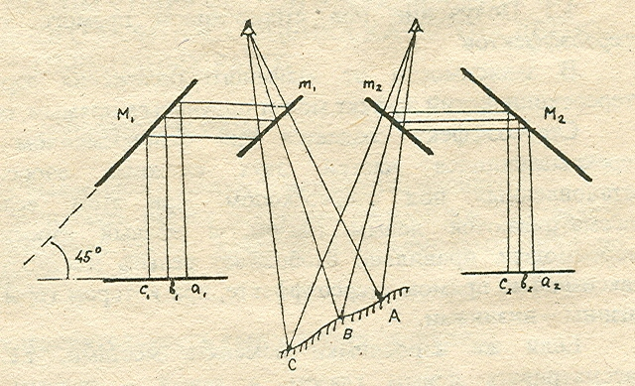

Рисунок 1

Лучи от точек а, b, c перекрывающихся частей аэроснимков, отразившись от внешних зеркал М₁ и М₂, а затем от внутренних m₁ и m₂, попадают в глаза наблюдателя и, т. к. наблюдатель левым глазом видит только левый снимок, а правым - правый, то совокупности точек, в которых пересекаются продолженные соответствующие лучи от левого и правого глаза, образуют стереоскопическую модель местности, т.е. создается зрительное ощущение глубины и объемности изображения (рисунок 2).
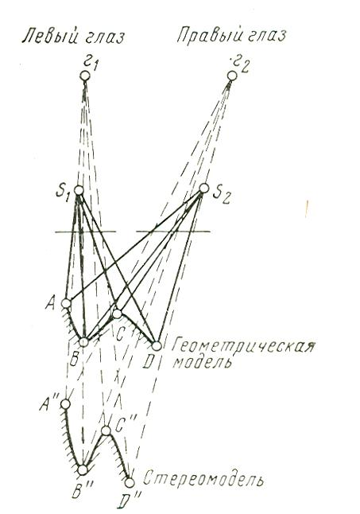

Рисунок 2

1.3 Ориентирование снимков под стереоскопом

Для наблюдения стереоскопической модели под стереоскопом аэроснимки ориентируют. Ориентирование начинают с совмещения взаимно перекрывающихся частей пары снимков по сходимости контуров. Затем аэроснимки подкладывают под стереоскоп так, чтобы начальные направления их были примерно параллельны базису прибора, а перекрывающиеся части снимков располагались под центрами больших зеркал. Далее выбирают изображение одного и того же резко выделяющегося по тону контура на каждом аэроснимке и, наблюдают в стереоскоп. Если выбранный контур двоится или получается расплывчатым, то снимки раздвигают или сближают до полного совпадения изображения контура между собой. После чего по всему полю зрения стереоскопа наблюдают стереоэффект.

